מס' קבוצה | אתר |  |  | תאריך הגשה
7 | fanatikbike.com |  |  | 10/03/2024
חברי הצוות - מספרי ת.ז
ברק איל - 208034355 |  | רועי לזר - 206841108 | מאיה אורן - 207302118

פרויקט בסיסי נתונים – חלק ג'

מטלת חובה מקדימה – תיקון ה-ERD והעשרת בסיס הנתונים:

תרשים ה- ERD בחלק ב':
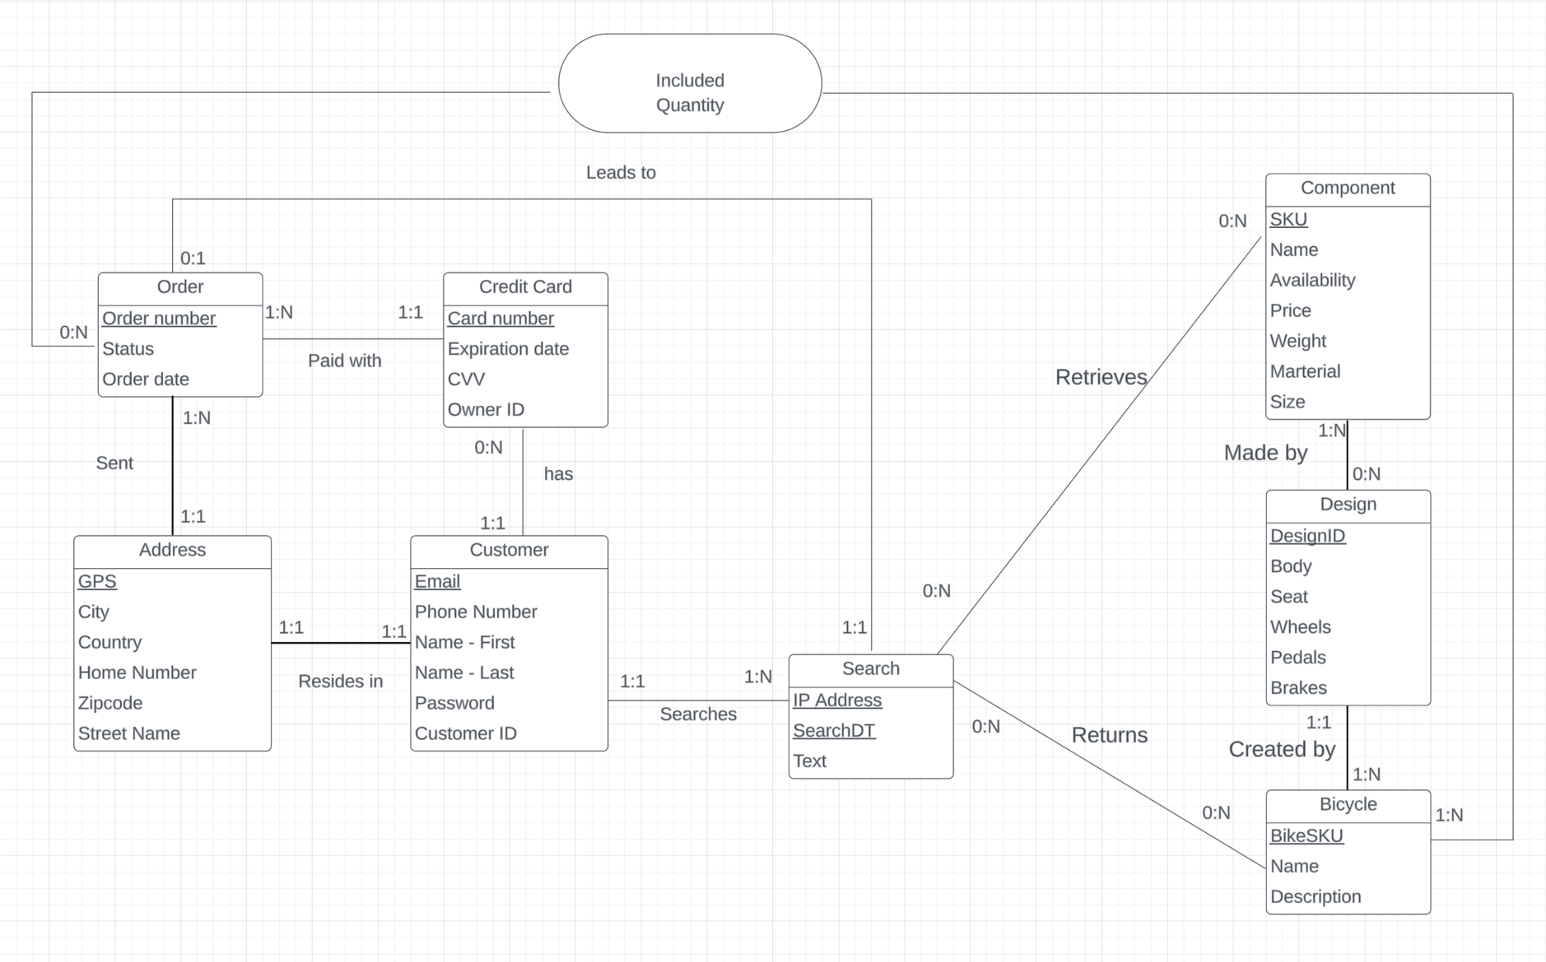

הערות שניתנו לתרשים בחלק ב':
- מהמידול הנוכחי, ניתן להסיק מהקרדינליות כי הזמנה מסוימת נשלחה לכתובת אחת ויחידה, והכתובת הזו שייכת ללקוח אחד ויחיד. בנוסף, ללקוח מסוים יש כתובת אחת ויחידה. שנו את הקרדינליות כך שתאפשר ללקוח להזמין למספר כתובות, או שנדרשת הוספה של תכונה לתוך ישות ההזמנה
- אין צורך בשדה זה (מספר סידורי של לקוח).
- ההערה נגעה לשדה address-home. שדה זה היה מיותר מאחר וישנם שדות מורכבים עבור הכתובת כאשר בכל שדה כזה שמור ערך נתון יחיד.
- אין צורך בשדה זה (מספר סידורי של הלקוח).
- מהמידול הנוכחי, ניתן להסיק מהקרדינליות כי הזמנה מסוימת מבוצעת לכתובת אחת ויחידה, וכתובת זו משויכת ללקוח אחד ויחיד. בנוסף, ללקוח מסוים יש כתובת אחת ויחידה. שנו את הקרדינליות כך שתאפשר ללקוח להזמין למספר כתובות, או שנדרשת הוספה של תכונות הכתובת לתוך ישות ההזמנה
- עליכם להתייחס לעיצוב כפי שמוצג באתר, עבור שאר המוצרים - אין חובה לייצג אותם מאחר ולא נדרשתם.

ERD לאחר תיקון:
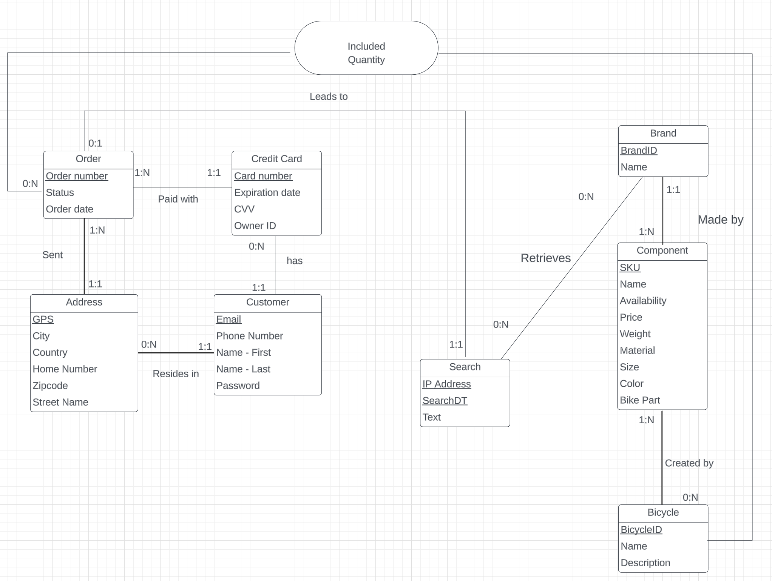

- במבנה ה-ERD הנוכחי קיימת ישות של מותג (Brand), למותג יש קרדינליות של יחיד לרבים עם הישות component, כאשר brand מציין את היחיד. כלומר כדי לרכוש אופניים, צריך להרכיבם באתר ע"י הרכיבים המתאימים, אך לפני שבוחרים אילו רכיבים, צריך לבחור את סוג המותג של כל רכיב.

- בין הישויות רכיב ואופנים קיימת קרדינליות של רבים לרבים מכיוון שלכל אופנים קיימים N רכיבים, וכל רכיב יכול להימצא בN אופניים.

מודל טבלאי בחלק ב':

Components (SKU, Name, Price, Availability, Weight, Material, Size)

Bicycles (BikeSKU,Name, Description, DesignID(Designs))

Designs (DesignID, Body(Components), Seat(Components), Wheels(Components), Pedals(Components), Brakes(Components))

Searches (IP Address, SearchDT, text, Order Number(Orders))

Retrieves ({IP Address, SearchDT}(Searches), SKU(Components))

Returns ({IP Address, SearchDT}(Searches), BikeSKU(Bicycles)))

Orders (Order Number, Card Number(Credit Cards), Status, Order Date, GPS(Addresses))

Includes(Order Number(Orders), SKU(Bicycles), Quantity)

Credit Cards(Card Number, Email (Customers), Expiration Date, CVV, Owner ID)

Customers(Email, Phone Number, Name - First, Name - Last, Password, CustomerID)

Addresses (GPS, Country, City, Street Name, ZipCode, Home Number)

הערות שנתנו על המודל טבלאי בחלק ב':
- מפתח זר, הוא שדה המצביע למשל מטבלת העיצוב, לטבלת המרכיב. למשל הכיתוב היה צריך להירשם כמפתח זר בשם "מרכיב" לטבלת המרכיבים, וזו אך ורק אם הקשר הינו יחיד לרבים כאשר צד הרבים הוא עיצוב.
- בטבלת החיפושים, חסר מפתח זר לטבלת הלקוחות.
בנוסף, בקשר בין חיפוש להזמנה, עדיף לשים את המפתח הזר בצד ההזמנה על מנת למנוע ערכים ריקים.

טבלאות בסיס הנתונים לאחר תיקון:
Components (SKU, Name, Price, Availability, Weight, Material, Size, Color , Bike Part, BrandID(Brands))

Bicycles (BikeID,Name, Description)

Brands (BrandID,Name)

Searches (IP Address, SearchDT, text, Order Number(Orders))

Retrieves ({IP Address, SearchDT}(Searches), BrandID(Brands))

Orders (Order Number, Card Number(Credit Cards), Status, Order Date, GPS(Addresses))

Includes(Order Number(Orders), BikeID(Bicycles), Quantity)

Credit Cards(Card Number, Email (Customers), Expiration Date, CVV, Owner ID)

Customers(Email, Phone Number, Name - First, Name - Last, Password)

Addresses (GPS, Country, City, Street Number, ZipCode, Home Number, Email (Customers) )

פירוט:
- הוספנו מפתח זר לטבלת החיפושים (searches) המצביע על טבלת ההזמנות (Orders)מכיוון שקיים קשר בין חיפוש להזמנה.
- הוספנו ישות "מותג" מכיוון שהחלטנו להתמקד בהזמנת אופניים בעיצוב אישי בלבד- כלומר כדי לרכוש אופניים, צריך להרכיבם באתר ע"י הרכיבים המתאימים (הישות Component), אך לפני שבוחרים אילו רכיבים, צריך לבחור את סוג המותג של כל רכיב.

מטלה 1 – שאילתות:
שתי שאילתות SELECT ללא קינון:
1.השאילתה: כמה חיפושים עשה כל לקוח שחיפש את המותג "'Raycon'"?
יש להציג את שם הלקוח, עיר מגוריו ולתייג כל לקוח לפי כמות החיפושים שלו-לאיזו רמה של חיפושים הוא משתייך (MANY/LESS), יש להציג רק את הלקוחות שחיפשו מעל פעם אחת באתר.
הרעיון העסקי: שאלה זו רלוונטית בתרחיש שבו נרצה לדעת מי מהלקוחות שלנו חיפשו יותר מרכיבים מסוג 'Raycon' באתר. כדי לדעת האם המותג הנ"ל פופולרי.

select C.Email , A.Address_city, [Amount of searches]=count (*) ,
[rank customer] = case when (count (*)>5) then 'MANY' else 'LESS'
end
from Customers as C join Addresses as A on C.Email=A.Email
join Orders as O on A.GPS=O.GPS
join Searches as S on S.Order_number=O.Order_number
where S.Search_Text='Raycon'
group by C.Email , A.Address_city
having count (*)>1
order by 2 ,3 desc

הפלט:
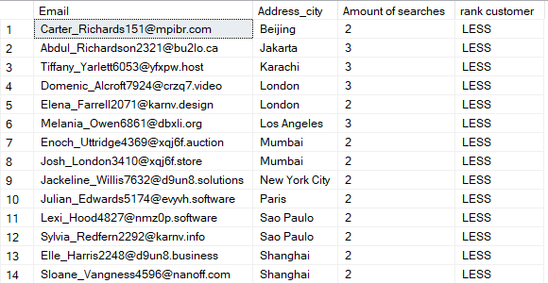

2. השאילתה:
מה הן 5 המדינות עם הכי הרבה לקוחות? ומה סה״כ ההזמנות שבוצעו בכל מדינה החל משנת 2021?
הרעיון העסקי: שאלה זו רלוונטית בתרחיש שבו נרצה לבדוק את כמות ההזמנות מכל מדינה ואת כמות הלקוחות מכל מדינה בארבע השנים . בכך נדע את הכדאיות של האתר להתמקד באזורי מכירה גדולים יותר למשל: בפרסום, קידום ומכירות.
select TOP 5 A.Address_Country ,
[Amount of Customers]=Count(distinct(C.Email)) ,
[Amount Of Orders] =count (*)
from Customers as C join Addresses as A on C.Email=A.Email
join Orders as O on A.GPS=O.GPS
where year(order_date)>=2021
Group by A.Address_Country
order by (count (*)) desc
הפלט:

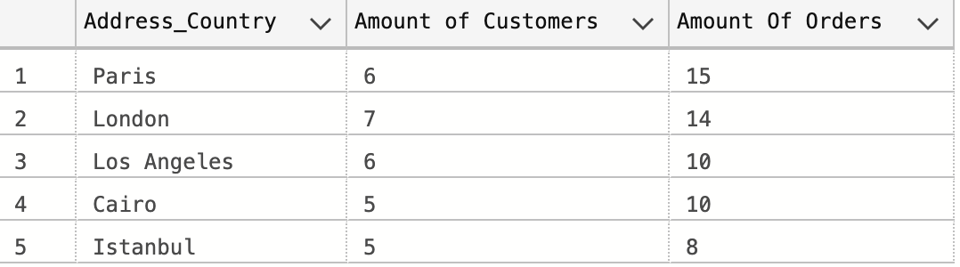

שתי שאילתות SELECT מקוננות:
- השאילתה: מה 20 הרכיבים שסכום המחירים שלהם הוא הגדול ביותר?
יש להציג כפלט: מספר סידורי, שם המוצר והסכום.
הרעיון העסקי:
חיפשנו את 20 הרכיבים שנקנו הכי הרבה באתר. על מנת לדעת מה הרכיבים הכי רווחים שלנו באתר.

SELECT TOP 20 C.SKU,C.Name , [Total Sales]=sum(price*quantityCOMP.Quantity)
FROM (
SELECT C.BikeID ,C.SKU, Quantity=sum( I.Quantity)
FROM Includes as I JOIN [Created by] as C on I.BikeID=C.BikeID
GROUP BY C.BikeID,C.SKU )AS quantityCOMP
join Components as C on quantityCOMP.SKU=C.SKU
group by C.SKU,C.Name
ORDER BY [Total Sales] DESC

הפלט:
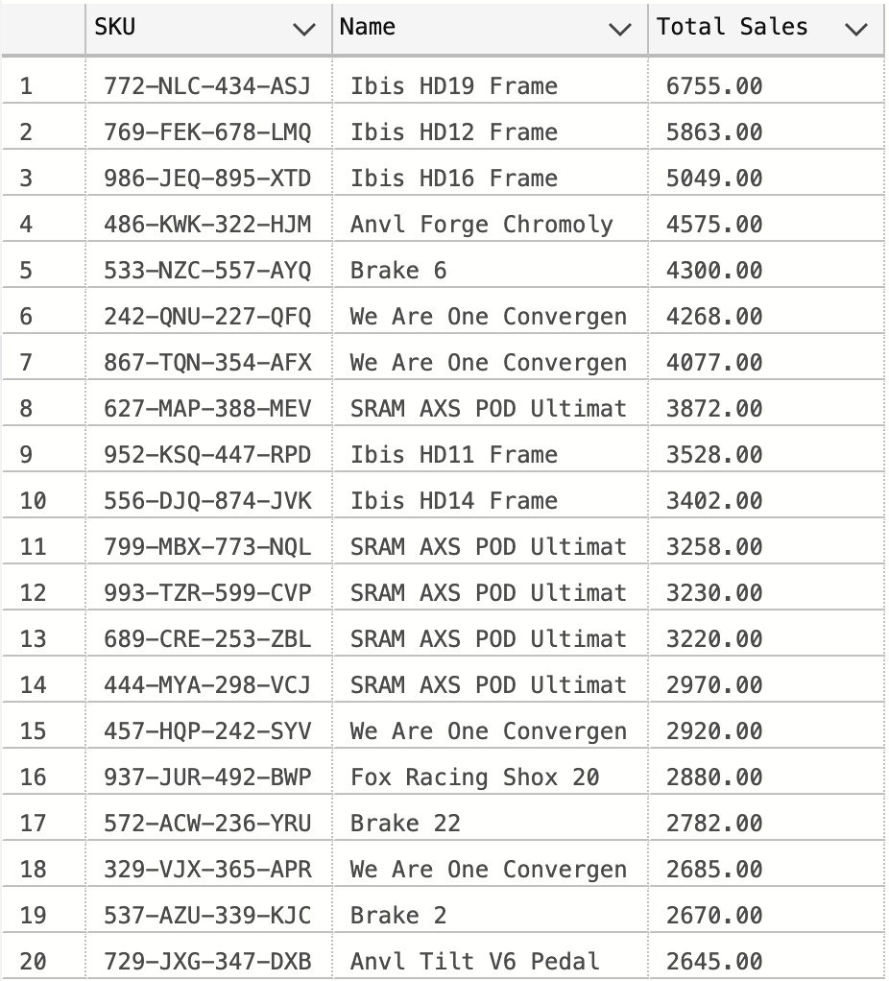
2.השאילתה:
רק עבור רכיבים שעשויים מפלסטיק, כמה רכיבים כאלה יש עבור כל קטגוריה של זמינות וכמה אחוזים הם מהווים מסך כל הרכיבים שעשויים מפלסטיק?
הרעיון העסקי:
על מנת שנדע האם צריך לרכוש עוד רכיבים העשויים מפלסטיק שיהיו.

select C.Availability, [amount]=count(C.Material),
[Percent]=(CAST(Count(C.Material)*100 As Decimal(6,2)))/(CAST((select Count(*)
from Components
where Material='Plastic') AS Decimal(6,2)))
from Components as C
where C.Material='Plastic'
group by C.Availability

הפלט:
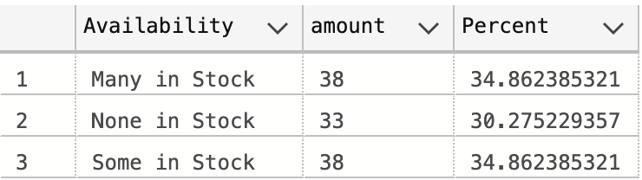
*השתמשנו בפונקציית cast כדי להציג את האחוזים בצורה מדויקת (עם 7 ספרות אחרי הנקודה)

שתי שאילתות מקוננות תוך שימוש במרכיבים נוספים:
- השאילתה:
בשביל להגדיל את שורות הרווח התקבלה החלטה להעלות את המחירים של כל 15 הרכיבים שנרכשו הכי הרבה להרכבת אופניים, ב-10%
הרעיון העסקי:
מטרתנו להגדיל את הרווח של החברה ע"י העלאת המחירים של המוצרים הנרכשים ביותר.

UPDATE Components
SET Price = 1.1 * Price
SELECT TOP 15 [Created By].SKU,[Number of Uses] = COUNT([Created By].SKU), Components.Price
FROM [Created By] JOIN Components On Components.SKU = [Created By].SKU
GROUP BY [Created By].SKU, Components.Price
ORDER BY [Number of Uses] DESC
הפלט:

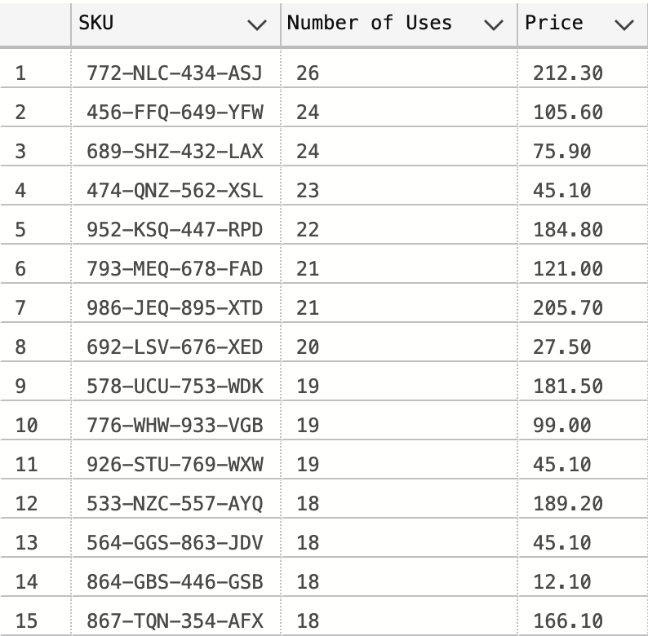
- השאילתה:
אנחנו מעוניינים לבצע מעקב על אופניים שעוצבו לא נקנו ועל המחיר שלהם בשביל להבין מה הרווח שלא מומש מבחינת אופניים שעוצבו ולא נקנו.
הרעיון העסקי:
מטרתנו לבצע מעקב על עיצובי האופניים שאינם נקנו ומחירם. כך נוכל לאמוד את שיעור הרווח שיכולנו לקבל אילו עיצובי האופנים היו נמכרים.

select Bicycles.BikeID, [Total Price]=SUM(Components.Price)
From Bicycles JOIN [Created By] ON Bicycles.BikeID = [Created By].BikeID JOIN Components ON Components.SKU = [Created By].SKU
GROUP BY Bicycles.BikeID
EXCEPT
Select Includes.BikeID, [temp1].[Bike Price]
FROM
(select BikeID, [Bike Price]=Sum(Components.Price)
FROM [Created By] JOIN Components ON [Created By].SKU = Components.SKU
GROUP BY [Created By].[BikeID]) AS temp1 JOIN Includes
ON Includes.BikeID = temp1.BikeID
GROUP BY Includes.BikeID, [temp1].[Bike Price]
ORDER BY [Total Price] DESC

הפלט:
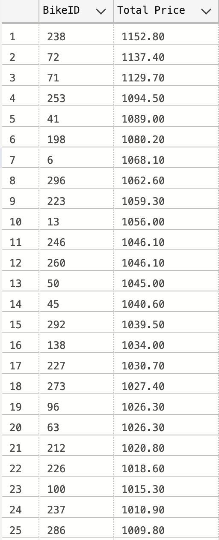

שאילתות עסקיות המשלבות Window Functions:
1.השאילתה: מה כמות ההזמנות המגיעות מכל מדינה ומה התפלגות האחוזים עבור כל מדינה?
הרעיון העסקי: אנחנו מעוניינים לדעת את נתונים אלו על מנת לדעת היכן כדאי לפתוח חנות חדשה.

select DISTINCT(Address_Country),Count(Address_Country) OVER (PARTITION BY Address_Country) [Number of Sales per Country],
Count(Address_Country) OVER (PARTITION BY Address_Country)*100/Count(Address_Country) OVER () [Percent of Orders]
FROM Addresses
ORDER BY [Percent of Orders] DESC

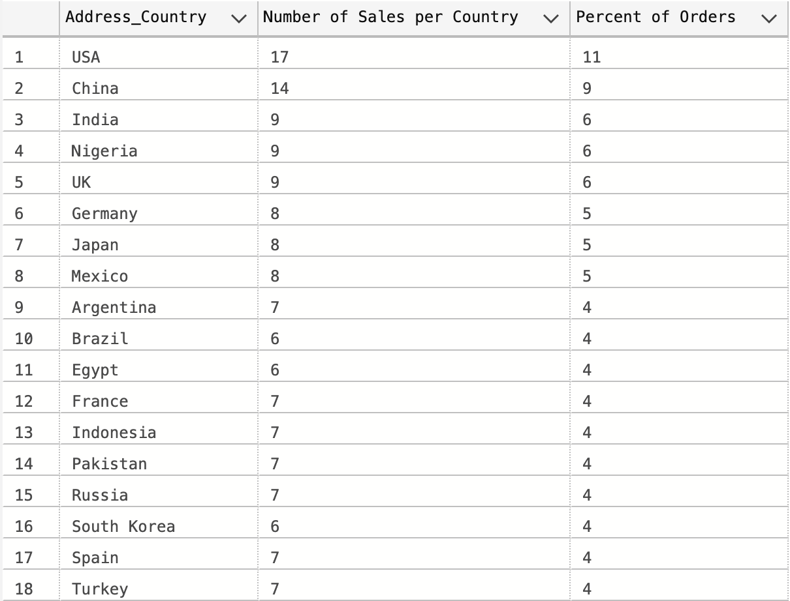

2.השאילתה:
בדקו את הנתונים הבאים עבור כל שנה:
את הצמיחה של כל שנה לעומת השנה הראשונה שקיימת בטבלה.
את הצמיחה של כל שנה לעומת השנה שהייתה לפניה.
את הצמיחה של כל שנה לעומת השנה שהייתה אחריה.

הרעיון העסקי:
אנו מעוניינים לדעת את שוני המכירות בין כל שנה כדי לחזות את עתיד פוטנציאל ההכנסות של החברה.

ראשית, בשביל למצוא את הרווח מכל ההזמנות בכל שנה, יצרנו שתי טבלאות חדשות:
הראשונה היא Order_details אשר מציגה את פרטי כל הזמנה- מזהה האופניים, תאריך ההזמנה ומחיר סופי של כל הזמנה:

select O.Order_Number, [Created By].[BikeID],O.order_date, [Order Price]=Sum(Components.Price)*I.Quantity --the total price for each order
into Orders_details
FROM Orders as O join Includes as I on O.Order_Number=I.Order_Number join [Created By] on I.BikeID=[Created By].BikeID JOIN Components ON [Created By].SKU = Components.SKU
GROUP BY O.Order_Number, [Created By].[BikeID], O.order_date,I.Quantity
order by O.Order_Date

הטבלה השנייה היא Annual Revenues אשר מציגה בכל שנה את סך הרווחים של החברה מההזמנות שהזמינו בה באתר:
select [year]=YEAR(Order_Date), Revenue=sum([Order Price])
into [Annual Revenues]
from Orders_details
group by YEAR(Order_Date)
order by YEAR(Order_Date)
כעת נשתמש בפונקציות החלון על הטבלה Annual Revenues:
select A.year,A.Revenue,
Growth = A.Revenue/(FIRST_VALUE(Revenue) Over(Order By year))-1,
[1Year_Growth] = A.Revenue/(LAG(A.Revenue) Over(Order By Year))-1,
[Next_year_Growth] = A.Revenue/(Lead(Revenue) Over(Order By Year))-1
from [Annual Revenues] as A
drop table Orders_details
drop table [Annual Revenues]

פלט השאילתה:
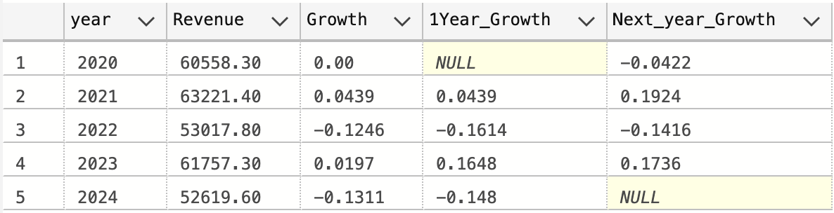

דו"ח המושתת על שימוש בפסקת WITH מורכבת:
הרעיון העסקי והשאילתה: יצרנו דו"ח עסקי לכלל הלקוחות של החברה. הדו"ח מציג לכל לקוח את השם המלא שלו, האימייל שלו, תאריך ההזמנה האחרונה שלו, תאריך החיפוש האחרון שלו, מספר כרטיסי האשראי השמורים באתר, כמות האופנים שקנה, והמותג המועדף. את הלקוחות סידרנו לפי השם המלא שלהם.

with
Activity as(
select C.Email, LastOrder= MAX(O.[Order_Date]) , LastSearch= MAX(S.SearchDT)
from Customers as C full join Addresses as A on (C.Email=A.Email) full join Orders as O on O.GPS=A.GPS full join Searches as S on S.Order_Number=O.Order_Number
GROUP BY C.Email
),

[Quantity bicycle] as (
select CusromerOrder.Email ,Quantity=SUM(I.Quantity)
from
(select C.Email,O.Order_Number
from Customers as C full join Addresses as A on (C.Email=A.Email) full join Orders as O on O.GPS=A.GPS) as CusromerOrder full join Includes as I
on I.Order_Number=CusromerOrder.Order_Number
group by CusromerOrder.Email
),

[Searches of Customers] as (
select Email=C.Email, S.IP_Address , S.SearchDT
from Customers as C full join Addresses as A on (C.Email=A.Email) full join Orders as O on O.GPS=A.GPS full join Searches as S on S.Order_Number=O.Order_Number
),

[Buy Brand] as (
select Email=SC.Email, BrandID=R.BrandID
from [Searches of Customers] as SC right join Retrieves as R ON (SC.SearchDT=R.SearchDT AND SC.IP_Address=R.IP_Address)
)

select [full name]=C.First_Name + ' ' + C.Last_Name,C.Email,
[Cradit Card] = (select COUNT( DISTINCT Cards_Number) from Credit_Cards where C.Email= Credit_Cards.Email),
[last order]= (select (A.LastOrder) from Activity as A where C.Email= A.Email),
[last Search]= (select (A.LastSearch) from Activity as A where C.Email= A.Email),
[Quantity Bike]= (select Quantity from [Quantity bicycle] as Q where C.Email= Q.Email),
[Favorite Brand]=(select Brands.name from Brands
where(Brands.BrandID=
(select top 1 BrandID from [Buy Brand] where [Buy Brand].Email=C.Email
group by [Buy Brand].BrandID
order by count([Buy Brand].BrandID))))
from Customers as C
group by C.Email, C.First_Name, C.Last_Name
order by C.First_Name ,C.Last_Name

הפלט:
220 רשומות.
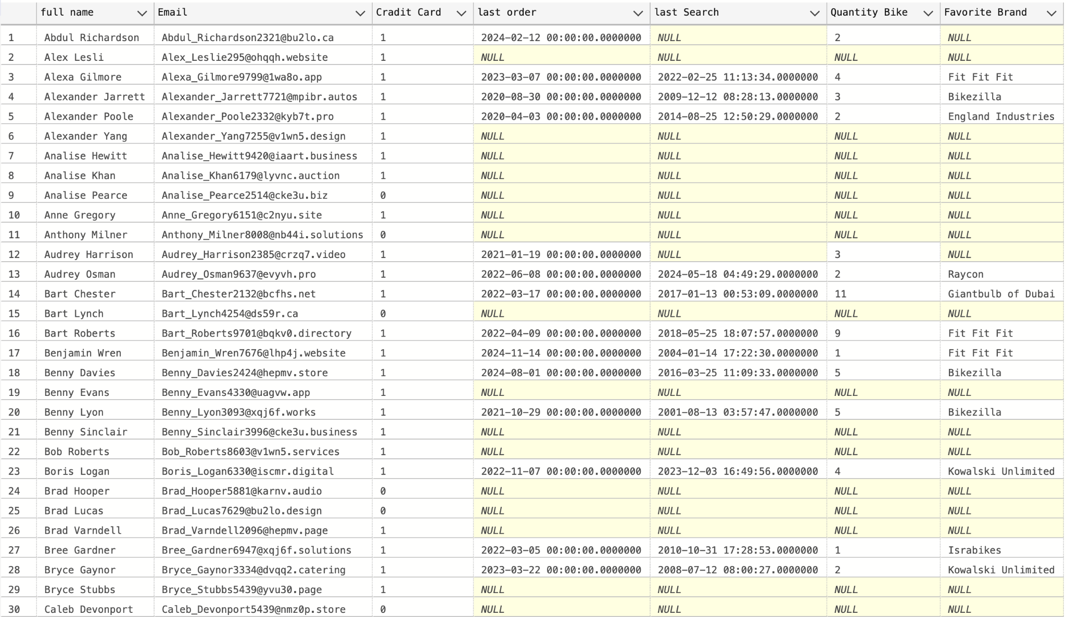

מטלה 2 – כלים להצגת נתונים
דו"ח תפעולי עבור מחלקת התפעול:
הדוח מכיל עבור כל מותג הקיים באתר, כמה רכיבים מוצגים לרכישה ממנו, בנוסף ניתן לסנן לפי רמות המלאי של הרכיב וע"י כך ניתן לדעת מתי ומאיזה מותג דרוש לבצע הזמנה למלאי.
בנוסף יש תרשים עוגה שמתאר את כמות האופניים שהוזמנו לפי כל מדינה מכיוון שמחלקת תפעול אחראית על השילוח הגלובלי.
בנוסף בצד ימין למטה, יש תרשים עמודות, כאשר כל עמודה מייצגת את כמות ההזמנות עבור כל סטטוס הזמנה בשביל לדעת איזה כמות הזמנות יש להרכיב ״Processing״ , כמה כבר נשלחו וכו׳.

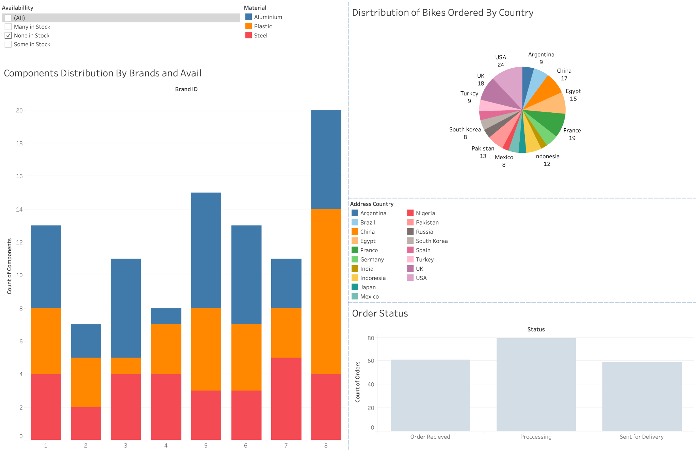

לוח מחוונים:
לוח המחוונים מהווה דו"ח של הישגי החברה מאז שנת 2020 והם מיועדים למנכ"ל החברה. בדו"ח זה הוא יכול לראות מספר דברים:
1.המנכ"ל יכול לראות את מספר ההזמנות שבוצעו, את מספר האופניים שעוצבו ואת כמות ההזמנות שנשלחו ללקוחות השונים של החברה. עבור כל מדד כזה ניתן לראות את היעד של המנכ"ל עבורו, את כמות היחידות שבוצעו (בין אם זה הזמנות/עיצובים של אופניים/משלוחים שבוצעו) ואת כמות היחידות שנשאר לבצע. כל כותרת של כל מדד מקושרת למאגר הנתונים ומחושבת לפי המטרה העסקית שלו. הצגת המטרות בצורה ויזואלית תאפשר למנכ״ל להבין מה מצב פעילות חברה ביחס לשאיפות שלו במבט.
2.ניתן לראות שתי מפות של העולם- במפה משמאל מוצגים הרווחים של החברה בכל מדינה על פי טווח צבעים. במפה השנייה מוצגות כמות ההזמנות לפי מדינה בשביל להבין איפה החברה צריכה למקד את השיווק שלה.
3.תרשים עוגה אינטרקטיבי המאפשר סינון הזמנות בין שנים ורבעונים על מנת לבצע השוואות בין תקופות. 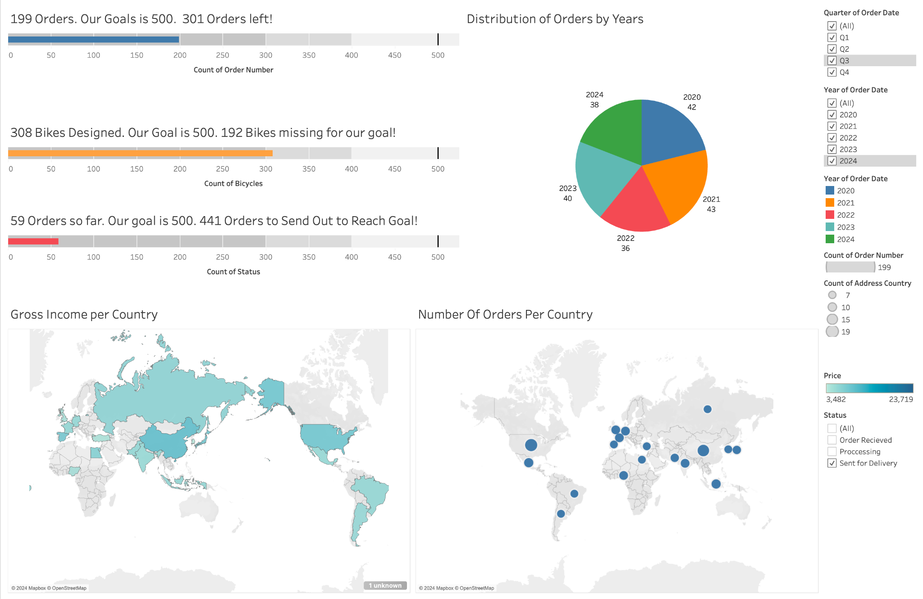
לסיכום, לוח המחוונים מאפשר מבט על פעולות החברה בשנים האחרונות, מטרות החברה בעתיד ועיקר הפרטים הרלוונטים לדרג הבכיר של החברה.

